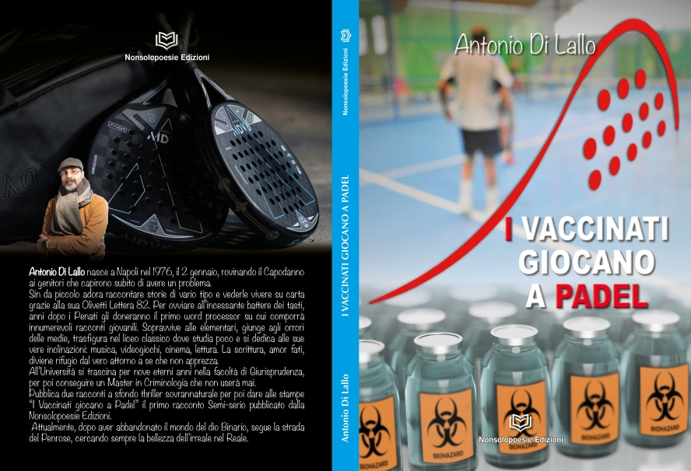
I Vaccinati Giocano a Padel di
Antonio di Lallo
Il racconto ha come protagonista Carlo, personaggio fittizio ma reale che riassume la vita di molti, quella dei suoi cari e dei conoscenti con semplicità e umiltà, rendendoci partecipi del suo sentire. Un racconto del periodo pandemico in una Italia del 2019 , minuzioso di esperienze da cui trarre insegnamenti preziosi, che invitano a guardare con occhi diversi tutto quello che era considerato normale, banale, scontato. Un invito a riflettere a rivedersi e a reinventarsi ogni giorno. La storia narrata non è un semplice sfogo, né un diario e nemmeno un taccuino di appunti, è invece simile a un percorso di formazione dal quale si esce trasformati, avendo maturato nuove consapevolezze.

